Профилактическое мероприятие «Горка»
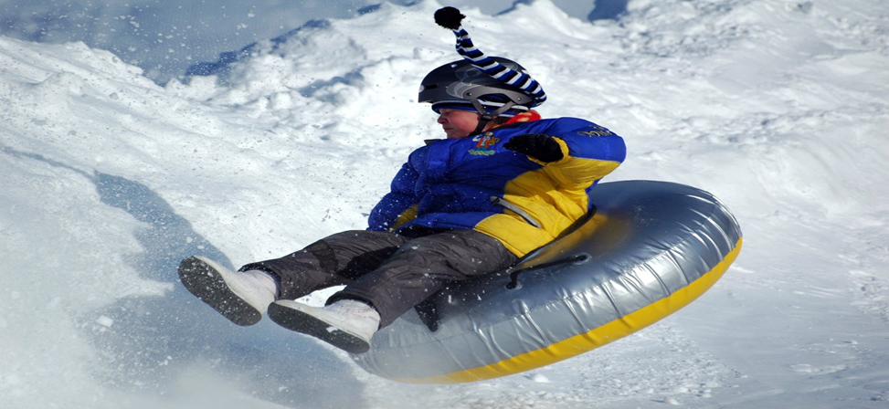
На территории обслуживания Байкаловского и Слободо-Туринского МР с 21 ноября 2022 года по 1 марта 2023 года проводится профилактическое мероприятие «Горка», направленное на обеспечение безопасности детей в зимний период.
Ежегодно в зимний период увеличивается вероятность дорожных происшествий с участием несовершеннолетних по причине скатывания детей и подростков с горок и наледей на проезжую часть. Сотрудниками Госавтоинспекции совместно с комплексными силами полиции и представителями коммунальных служб ежедневно будут проводится обследования улично-дорожной сети на предмет выявления опасных горок выходящих на проезжую часть, с последующей их ликвидацией обслуживающими организациями.
По данным сотрудников полиции, на территории Свердловской области за 10 месяцев 2022 года зарегистрировано 272 ДТП, в которых 305 детей получили травмы различной степени тяжести и 12 погибли. При этом 2 погибших в ДТП ребенка - это пешеходы, 1 из них погиб по собственной неосторожности. Еще 8 детей погибли в качестве пассажиров транспортных средств, 4 из них перевозились с нарушением правил перевозки детей, 1 ребенок погиб в качестве водителя автотранспорта и еще 1 – при управлении велосипедом. По причине нарушения правил дорожного движения самими детьми зарегистрировано 94 ДТП.
С детьми и взрослыми будут проведены профилактические беседы о выборе безопасных мест для катания при использовании санок, «бубликов», снегокатов.
Уважаемые родители, повторите с детьми правила поведения на дорогах в зимний период времени, о возможных последствиях катания с опасных горок и скатов, выходящих на проезжую часть дороги, контролируйте время препровождение своих детей.
Госавтоинспекция призывает жителей при обнаружении опасных горок и наледей, выходящих на проезжую часть дороги, сообщать в Отдел Госавтоинспекции по телефону: 8(34362)2-05-58 или в дежурную часть МО МВД России «Байкаловский» по телефону – 02, 2-02-44.

